***Консультация для родителей «Кубики Никитина»***

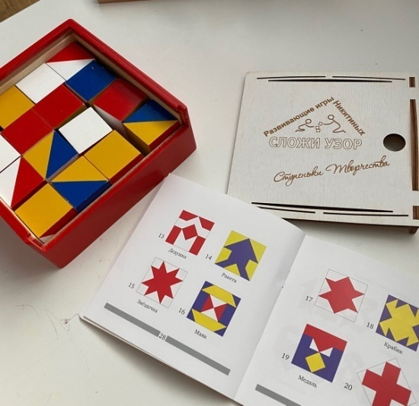

С какой игры начать? Лучше начать с заведомо более легких, которые явно под силу. И первый раз даже закончить, нисходя до трудных и непосильных заданий. И, конечно учитывая характер и темперамент ребенка. И всё-таки, лучше начать с игры «сложи узор».

Игра «Сложи узор» состоит из набора в 16 кубиков, грани которых раскрашены в разные цвета определенным образом. Игра направлена на формирование элементарных математических навыков. Б.П. Никитин рекомендует начинать играть в нее с полутора лет.

Для начала просто рассмотрите кубики вместе с ребенком. Обратите внимание малыша на то, в какие цвета они раскрашены. Вот и первые игры с кубиками для совсем маленьких: учим и закрепляем цвета; считаем кубики — учим понятие «количество», формируем начальные навыки счета. Затем можно показать, как из кубиков строить дорожки: одноцветные, двухцветные. Подождите, пока ребенок захочет присоединиться к вам, и продолжайте играть вместе с ним. Сначала строим одноцветные дорожки: «Посмотри, у меня получилась желтая дорожка, по ней весело прыгает белочка (используйте любимые игрушки малыша). А теперь, может, ты попробуешь построить зеленую дорожку для зайчика?» (При этом повторяем и закрепляем цвета.)  
Когда ребенок сможет уверенно справляться с этой задачей, предложите ему составлять разноцветные дорожки. Тут открывается большой простор для изучения понятий закономерности и последовательности: «Посмотри, какую дорожку я построила. Что ты замечаешь? — Да, один кубик желтый, другой синий, желтый, синий, желтый, какой будет следующий кубик? Продолжи дорожку. А теперь придумай сам разноцветную дорожку для своего зайчика».

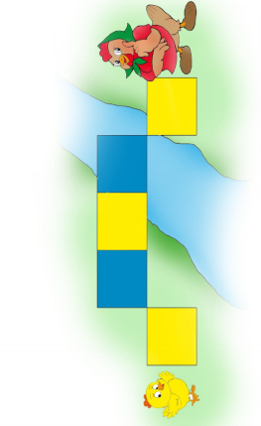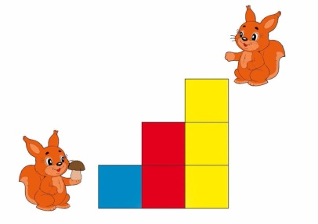Таким же образом можно научить складывать квадраты из четырех кубиков: одноцветные и разноцветные. Теперь можно обратить внимание на связь вчерашней игры с сегодняшней и сегодняшней с завтрашней. От этого в немалой степени зависит и интерес к игре, и успех в продвижении “вверх по лесенке” заданий. Допустим, что малыш первый раз сложил 8 узоров – 4 “дорожки” и 4 “квадрата” Давать ли на следующий день эти же самые 8 узоров? Или переходить к новым? Практика показала, что лучше всего воспользоваться здесь методом “ледокола”, т. е. каждую следующую игру начинать, отступив немного назад. На второй день можно дать несколько прежних узоров: 2–3 “дорожки”, 1 “квадрат”, а затем уже новые узоры – сколько малышу захочется. Так, каждый раз “для разгона” надо сложить несколько прежних, уже покорившихся узоров, и только потом давать новые.

После освоения этих этапов можно приступать непосредственно к составлению узоров из кубиков. Сначала будут узоры и порядок действия «как у мамы», затем переходим к составлению узоров, предложенных в книге Б.Никитина. Выполнять узоры необходимо строго в порядке возрастания сложности, так например, справившись с выполнением построения лёгких заданий, новый узор сложить будет уже нетрудно. Но важно, чтобы это был красивый, симметричный, напоминающий своим видом какой-либо предмет. Только такие узоры можно считать достойными внимания. Малыши гордятся, когда им удается сложить именно такой. А чтобы не забыть новый узор, надо его немедленно зарисовать в тетрадку, иначе рассыпал кубики – и узора больше нет. Из придуманных ребенком узоров можно сделать целую серию, и назвать ее именем малыша. Ничего, если в ней только 5 или 10 узоров, их тоже можно нарисовать на отдельных бумажных квадратах или прямоугольниках, а можно наклеить, вырезав узор из цветной бумаги. Такую серию узоров в пакете, украшенном собственным орнаментом, малыш может, например, подарить маме в день ее или своего рождения.

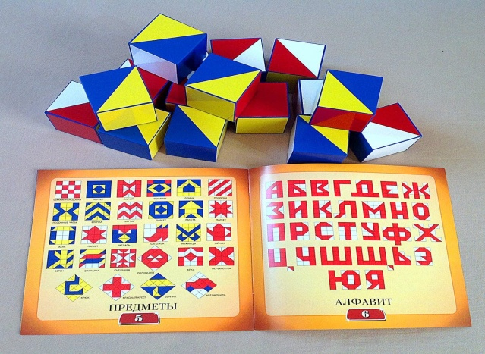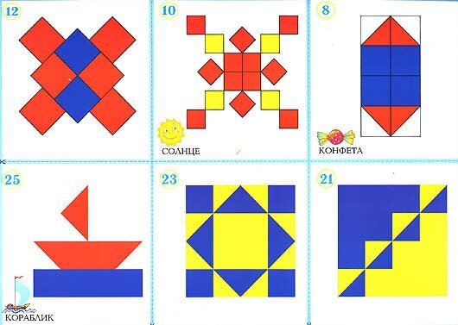

Играя, малыш научится понимать схемы, распознавать реальные предметы в абстрактных рисунках, создавать новые комбинации из имеющихся элементов.  
Желаем вам и вашему малышу удачи и творческих успехов!!!

Материал подготовила: Карпова Н.А.

[Konsultacija.-Kubiki-Nikitina.pdf - Яндекс Документы (yandex.ru)](https://docs.yandex.ru/docs/view?tm=1696499232&tld=ru&lang=ru&name=Konsultacija.-Kubiki-Nikitina.pdf&text=%D0%BA%D1%83%D0%B1%D0%B8%D0%BA%D0%B8%20%D0%BD%D0%B8%D0%BA%D0%B8%D1%82%D0%B8%D0%BD%D1%8B%D1%85%20%D0%BA%D0%BE%D0%BD%D1%81%D1%83%D0%BB%D1%8C%D1%82%D0%B0%D1%86%D0%B8%D1%8F%20%D0%B4%D0%BB%D1%8F%20%D1%80%D0%BE%D0%B4%D0%B8%D1%82%D0%B5%D0%BB%D0%B5%D0%B9&url=https%3A%2F%2Fdetsad315.ru%2Fwp-content%2Fuploads%2F2021%2F10%2FKonsultacija.-Kubiki-Nikitina.pdf&lr=20654&mime=pdf&l10n=ru&sign=6940af3e4337f6ec22b48b4940c3fab1&keyno=0&nosw=1&serpParams=tm%3D1696499232%26tld%3Dru%26lang%3Dru%26name%3DKonsultacija.-Kubiki-Nikitina.pdf%26text%3D%25D0%25BA%25D1%2583%25D0%25B1%25D0%25B8%25D0%25BA%25D0%25B8%2B%25D0%25BD%25D0%25B8%25D0%25BA%25D0%25B8%25D1%2582%25D0%25B8%25D0%25BD%25D1%258B%25D1%2585%2B%25D0%25BA%25D0%25BE%25D0%25BD%25D1%2581%25D1%2583%25D0%25BB%25D1%258C%25D1%2582%25D0%25B0%25D1%2586%25D0%25B8%25D1%258F%2B%25D0%25B4%25D0%25BB%25D1%258F%2B%25D1%2580%25D0%25BE%25D0%25B4%25D0%25B8%25D1%2582%25D0%25B5%25D0%25BB%25D0%25B5%25D0%25B9%26url%3Dhttps%253A%2F%2Fdetsad315.ru%2Fwp-content%2Fuploads%2F2021%2F10%2FKonsultacija.-Kubiki-Nikitina.pdf%26lr%3D20654%26mime%3Dpdf%26l10n%3Dru%26sign%3D6940af3e4337f6ec22b48b4940c3fab1%26keyno%3D0%26nosw%3D1)